Объёмная рыба из картона.
Фото 1
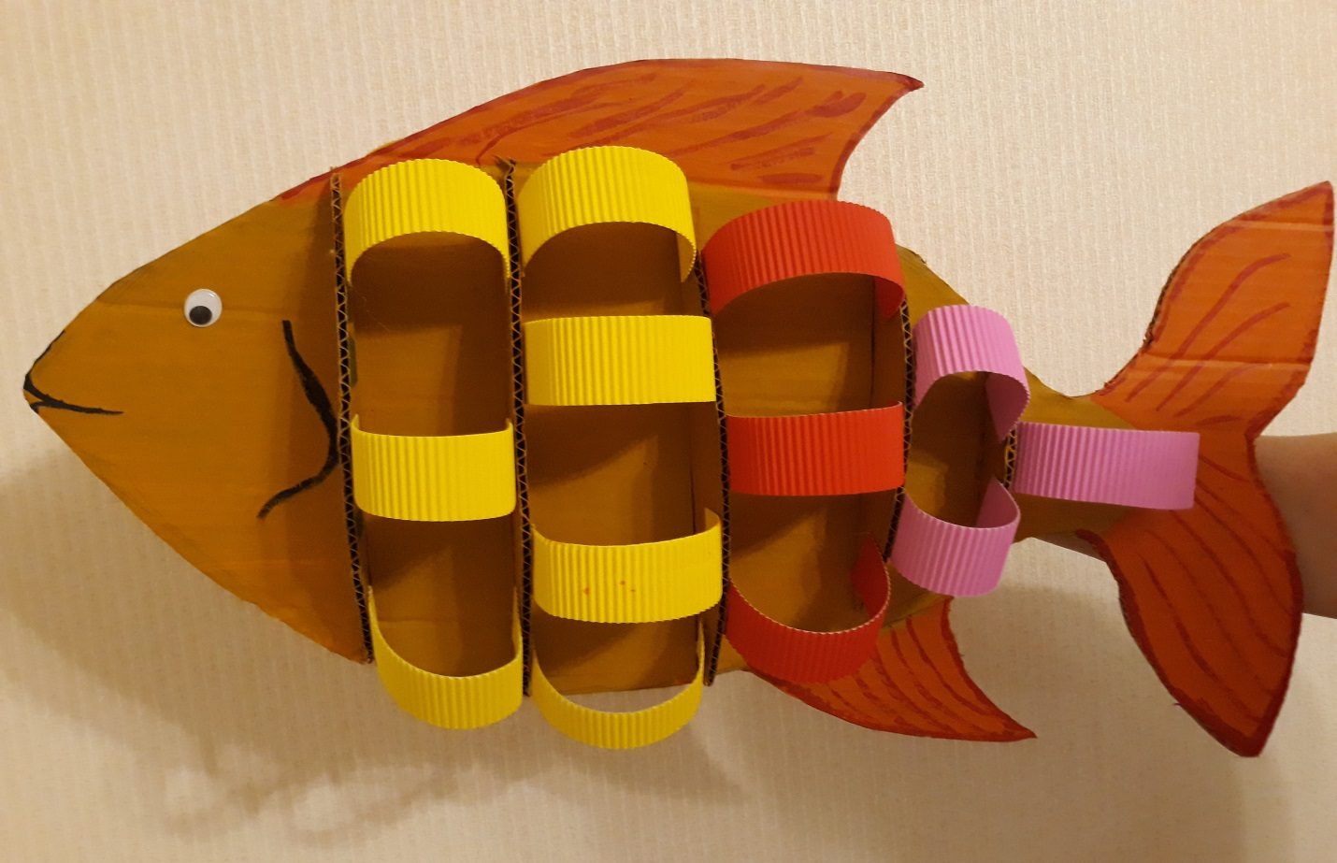
Я представляю вашему вниманию рыбу, изготовленную из картона. Это вполне доступный материал и экологический материал . Которую, сделала своими руками с целью познавательного развития в младшей группе. Формирования целостного представления о форме рыб, частях тела, закреплению знаний цвета ( Красный, желтый, розовый).
Фото2

Для изготовления взяла толстый картон , нарисовала контур рыбы.
Фото 3
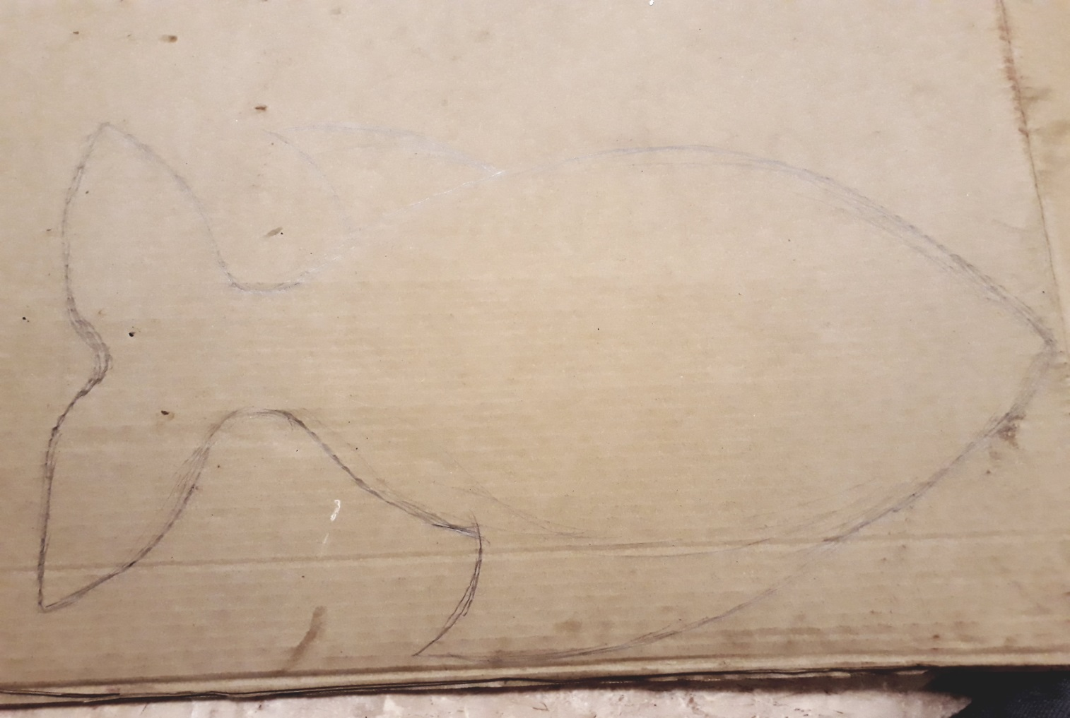
Вырезаем с помощью канцелярского ножа.
Фото 4
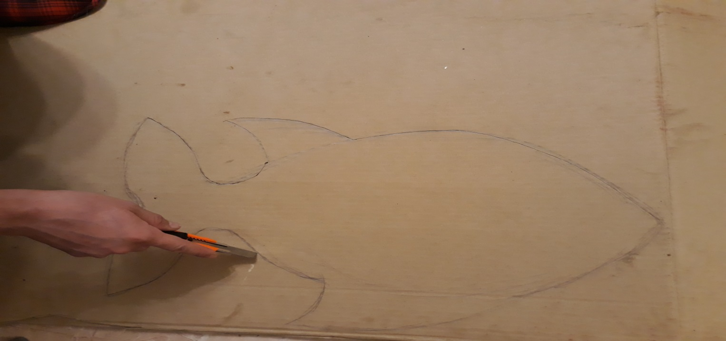
Для того, чтобы рыба стала объёмной изготовила , пять продолговатых элементов. Ширина каждого элемента соответствует определенному месту.
Фото 5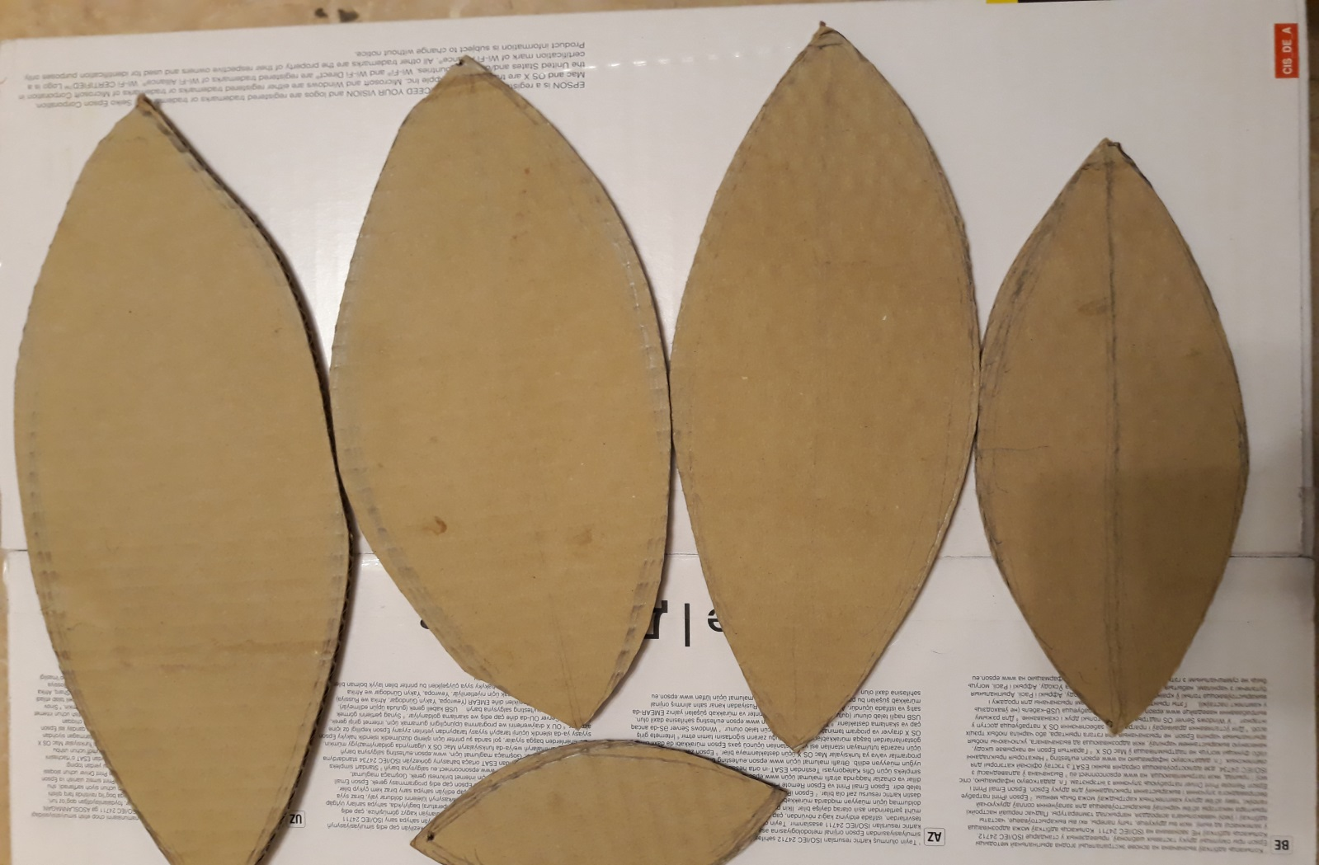
Делаем надрезы. На фотографии видно месторасположения каждой детали.
Фото 6
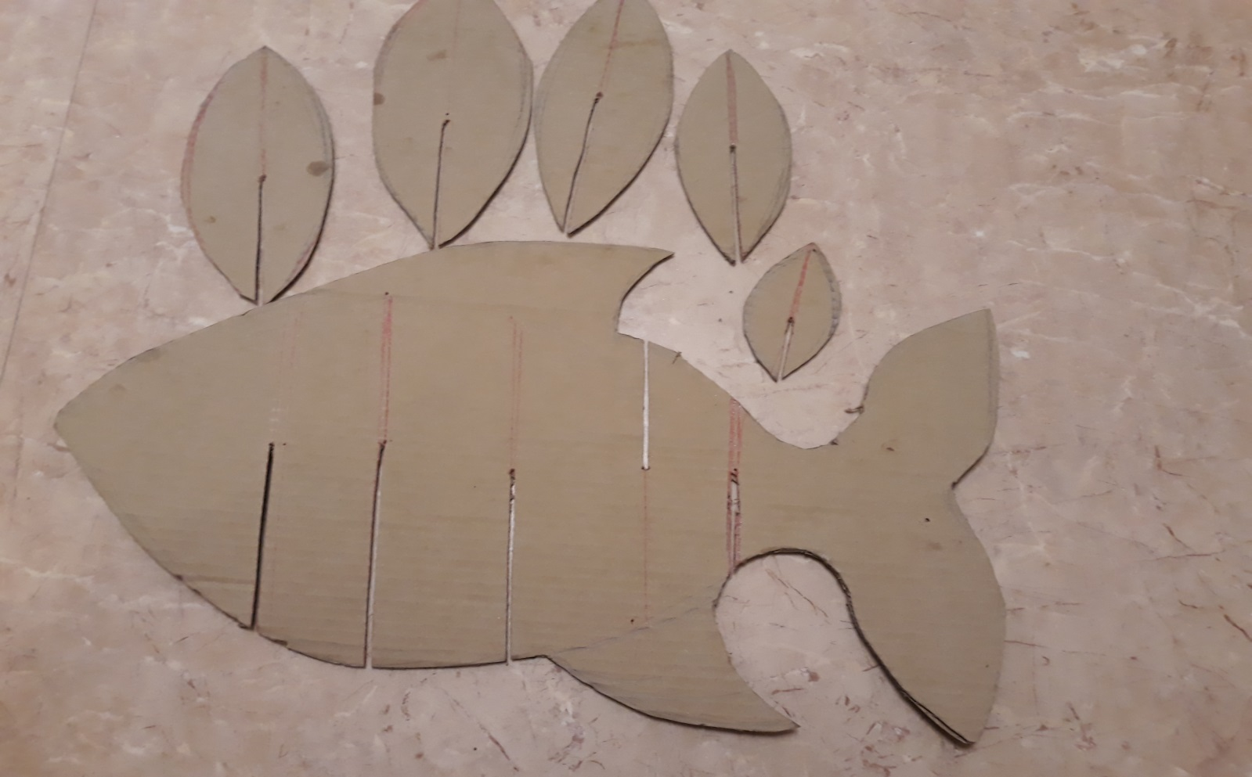
Все детали покрасила желтой акриловой краской. Плавники оранжевой.
Фото 7
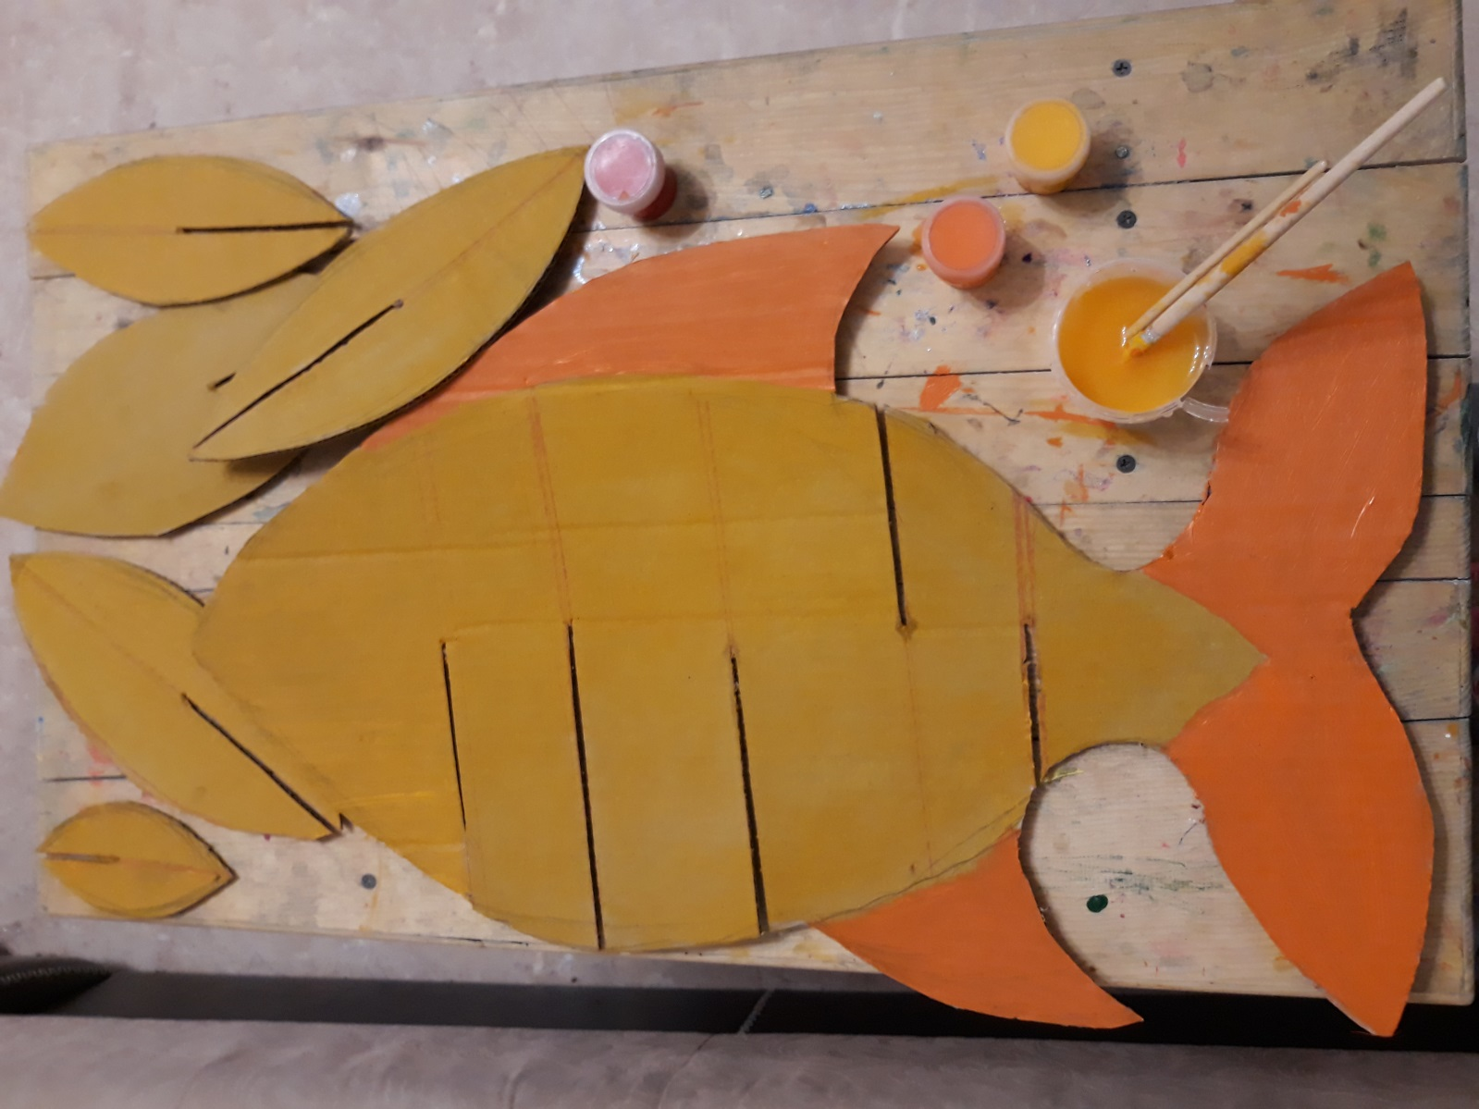 Собираем. Получается очень прочная модель рыбы.
Фото 7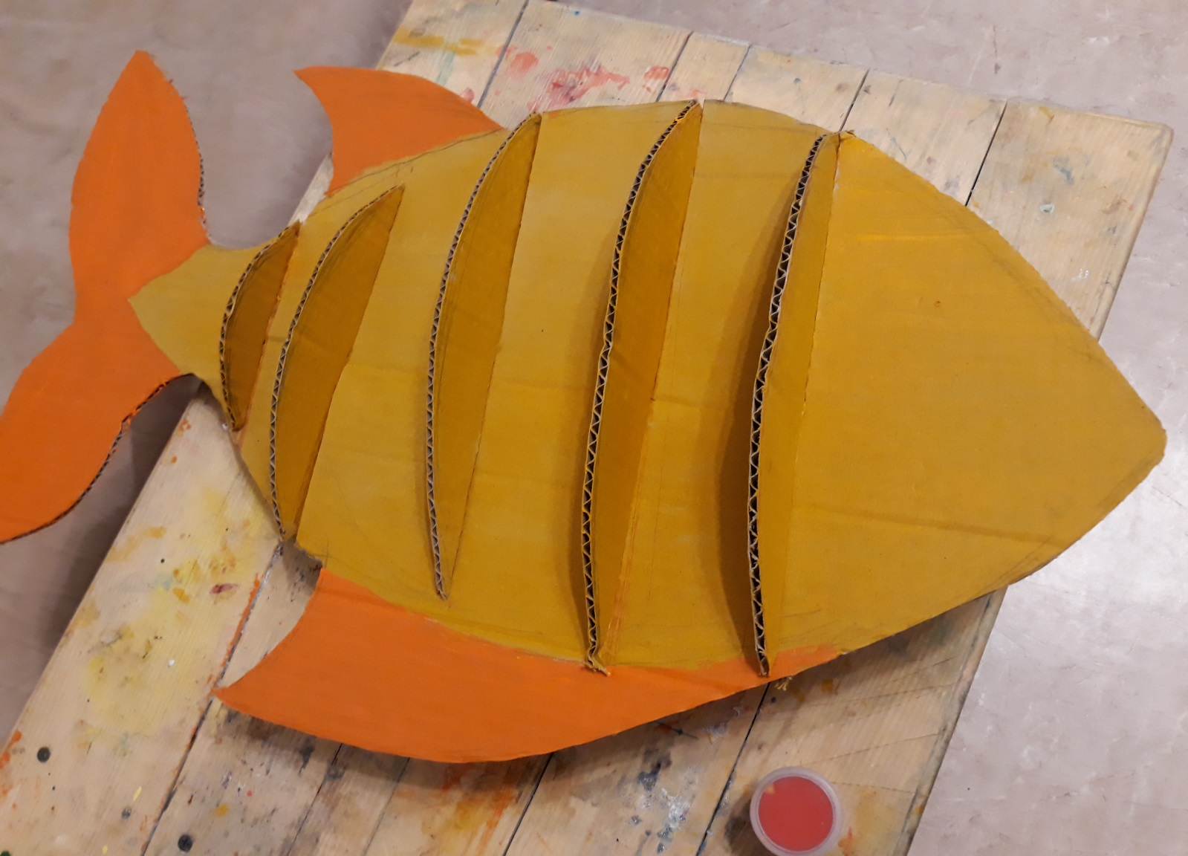Вклеиваем вставки из гофрированного цветного картона, с помощью клеевого пистолета. ККле
Фото8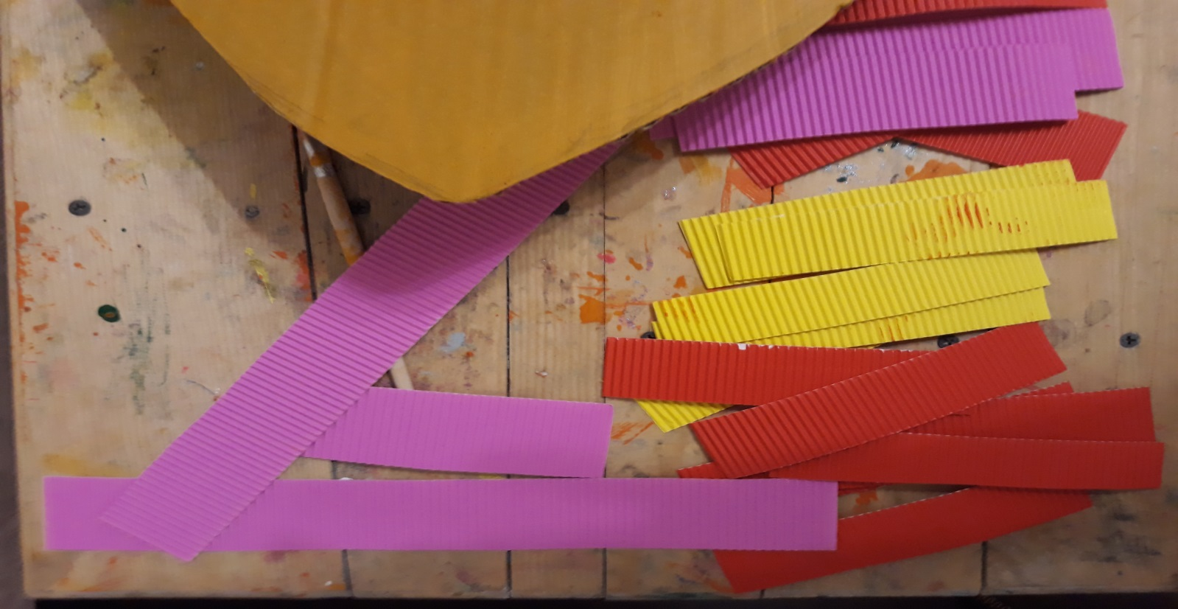

Фото 9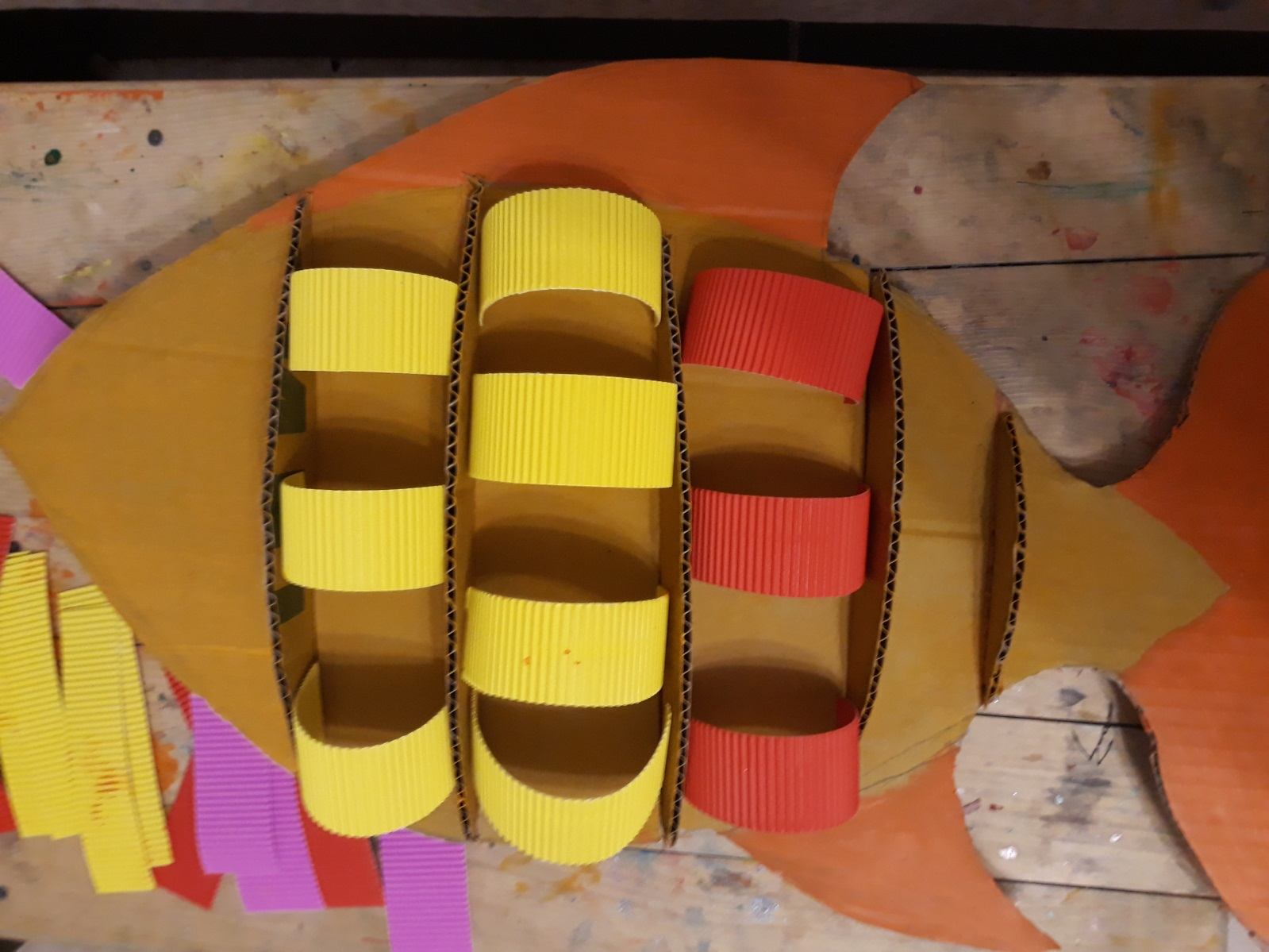

Нарисовала жабры, рот. Приклеила глаза с обеих сторон. На плавниках прорисовала прожилки. Всё рыба готова.

